УТВЕРЖДАЮ
Директор МБУ ДО «Байкаловская ДЮСШ»
__________ С.В. Новикова
«____»___________ 2022г.

ПЛАН
мероприятий для обучающихся
МБУ ДО «Байкаловская ДЮСШ» на 2022-2023 учебный год
№ п/п | Название мероприятия | Ответственные | Месяц проведения
1. | Соревнования на лыжероллерах | Лапина Ю.В.  Казарин Н.Н. | Сентябрь
2. | Дуатлон | Лапина Ю.В.  Казарин Н.Н.. | Октябрь
3. | Соревнования по многоборью (среди детей дошкольного возраста) | Лапина Ю.В.  Вялков Е.А. | Октябрь
4. | Районные соревнования по многоборью (среди детей школьного возраста) | Лапина Ю.В.  Косенкова Л.А. | Октябрь
5. | Фестиваль «Шахматные баталии» | Лапина Ю.В.  Косенков Е.А. | Ноябрь
6. | Открытое первенство Байкаловского района по шашкам (классическая программа) | Лапина Ю.В.  Короленко Д.В | Ноябрь
7. | Соревнования по Мас-реслингу | Лапина Ю.В. Вялков Е.А. | Ноябрь
8. | Первенство МБУ ДО «Байкаловская ДЮСШ» по гимнастике | Лапина Ю.В. Клепикова А.В. | Декабрь
9. | Новогодние елки | Лапина Ю.В.  Рабочая группа | Декабрь
10. | Соревнования по пионерболу | Лапина Ю.В.  Вялков Е.А. | Январь
12. | 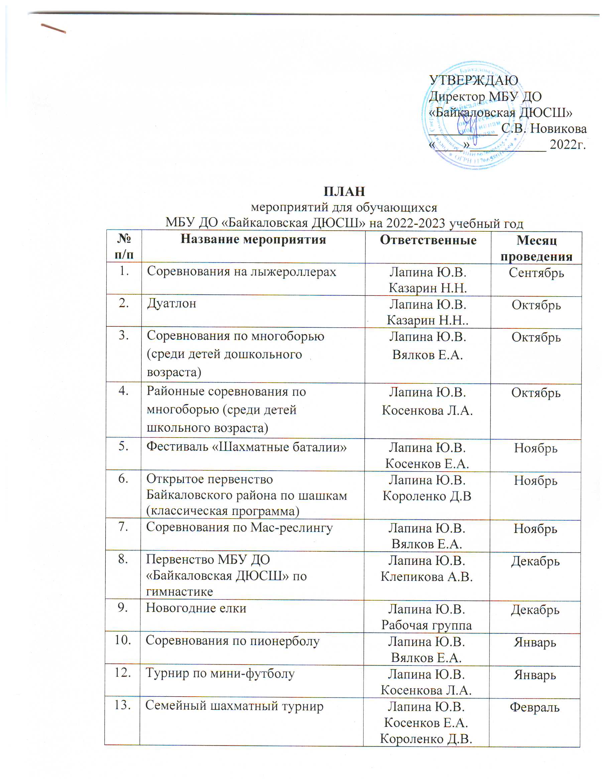  Турнир по мини-футболу | Лапина Ю.В.  Косенкова Л.А. | Январь
13. | Семейный шахматный турнир | Лапина Ю.В.  Косенков Е.А.  Короленко Д.В. | Февраль
14. | Открытый турнир по хоккею | Лапина Ю.В.  Белогузов Д.С.  Чащин А.П. | Февраль
15. | Открытый районный турнир по хоккею на валенках среди юношеских команд, посвящённого закрытию сезона | Лапина Ю.В.  Белогузов Д.С.  Чащин А.П. | Март
16. | Ночная гонка | Лапина Ю.В.  Пелевина О.И. | Март
17. | Фестиваль «Шахматные баталии» | Лапина Ю.В.  Косенков Е.А.  Короленко Д.В. | Апрель
18. | Семейный шашечный турнир | Лапина Ю.В.  Короленко Д.В.  Короленко С.А. | Апрель
19. | Первенство МБУ ДО «Байкаловская ДЮСШ» по самбо | Лапина Ю.В.  Вялков Е.А. | Май
20. | Спортивно-танцевальный батл | Лапина Ю.В.  Новикова С.В.  Клепикова А.В. | Май
21. | Фестиваль «Веселые старты» | Лапина Ю.В.  Клепикова А.В.  Докучаев С.А. | Май
22. | Районный шахматный турнир | Лапина Ю.В.  Косенков Е.А.  Короленко Д.В. | Май
23. | Фестиваль «Быстрее. Выше. Сильнее.» | Лапина Ю.В.  Рабочая группа | Июнь
24. | Соревнования по футболу | Лапина Ю.В.  Косенкова Л.А. | Июнь
25. | Турнир по прыжкам на скакалке | Лапина Ю.В.  Клепикова А.В. | Июнь
26. | Шоколадно-шашечный турнир | Лапина Ю.В.  Короленко Д.В. | Август
В план мероприятий могут быть внесены изменения в связи с интересами детей, погодными условиями, финансированием.

